**BÁO CÁO THỰC HÀNH THIẾT KẾ VI MẠCH**

***CHỦ ĐỀ: UART***

Module baud_rate_gen

“module baud_rate_gen(input wire clk_50m,

output wire rxclk_en,

output wire txclk_en);”

- Mục đích: Tạo tín hiệu bật tần số xung cho RX và TX ở tốc độ baud cụ thể.

- Input: `clk_50m` là xung nhịp 50 MHz.

- Output: `rxclk_en` và `txclk_en` là các tín hiệu bật tần số cho nhận và truyền.

“parameter RX_ACC_MAX = 50000000 / (115200 * 16);

parameter TX_ACC_MAX = 50000000 / 115200;”

- RX_ACC_MAX: Số chu kỳ xung nhịp cần để bật RX ở tốc độ baud 115200, lấy mẫu 16 lần.

- TX_ACC_MAX: Số chu kỳ xung nhịp cần để bật TX ở tốc độ baud 115200.





*“parameter RX_ACC_WIDTH = $clog2(RX_ACC_MAX);*

*parameter TX_ACC_WIDTH = $clog2(TX_ACC_MAX);”*

- Tính toán độ rộng bit cần thiết cho các bộ đếm dựa trên giá trị tối đa.

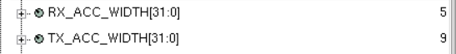

“reg [RX_ACC_WIDTH - 1:0] rx_acc = 0;

reg [TX_ACC_WIDTH - 1:0] tx_acc = 0;”

- rx_acc và tx_acc: Bộ đếm cho bật tần số RX và TX.

*“assign rxclk_en = (rx_acc == 5'd0);*

assign txclk_en = (tx_acc == 9'd0);”

- Bật `rxclk_en` và `txclk_en` khi bộ đếm tương ứng reset.

“always @(posedge clk_50m) begin

if (rx_acc == RX_ACC_MAX[RX_ACC_WIDTH - 1:0])

rx_acc <= 0;

else

rx_acc <= rx_acc + 5'b1;

end”

- Tăng `rx_acc` mỗi chu kỳ xung, reset khi đạt `RX_ACC_MAX`.

“always @(posedge clk_50m) begin

if (tx_acc == TX_ACC_MAX[TX_ACC_WIDTH - 1:0])

tx_acc <= 0;

else

tx_acc <= tx_acc + 9'b1;

end”

- Tăng `tx_acc` mỗi chu kỳ xung, reset khi đạt `TX_ACC_MAX`.



Đảm bảo cho việc nhận data bên phía receiver.

Module Receiver

module receiver(input wire rx,

output reg rdy,

input wire rdy_clr,

input wire clk_50m,

input wire clken,

output reg [7:0] data);

- Mục đích: Nhận dữ liệu nối tiếp và xuất dữ liệu song song.

- Đầu vào/Đầu ra: `rx` là đầu vào nối tiếp. `rdy` báo hiệu dữ liệu đã sẵn sàng. `data` là đầu ra 8-bit.

initial begin

rdy = 0;

data = 8'b0;

end

- Khởi tạo `rdy` và `data`.

parameter RX_STATE_START = 2'b00;

parameter RX_STATE_DATA = 2'b01;

parameter RX_STATE_STOP = 2'b10;

- Định nghĩa các trạng thái cho máy trạng thái nhận.

reg [1:0] state = RX_STATE_START;

reg [3:0] sample = 0;

reg [3:0] bitpos = 0;

reg [7:0] scratch = 8'b0;

- state: Theo dõi trạng thái hiện tại của máy trạng thái.

- sample: Đếm mẫu cho mỗi bit.

- bitpos: Theo dõi vị trí bit trong byte.

- scratch: Lưu trữ tạm thời dữ liệu nhận được.

always @(posedge clk_50m) begin

if (rdy_clr)

rdy <= 0;

- Xóa `rdy` khi `rdy_clr` được kích hoạt.

if (clken) begin

case (state)

RX_STATE_START: begin

if (!rx || sample != 0)

sample <= sample + 4'b1;

if (sample == 15) begin

state <= RX_STATE_DATA;

bitpos <= 0;

sample <= 0;

scratch <= 0;

end

end

- RX_STATE_START: Phát hiện bit bắt đầu. Chuyển sang `RX_STATE_DATA` sau 16 mẫu (thời gian một bit).

RX_STATE_DATA: begin

sample <= sample + 4'b1;

if (sample == 4'h8) begin

scratch[bitpos[2:0]] <= rx;

bitpos <= bitpos + 4'b1;

end

if (bitpos == 8 && sample == 15)

state <= RX_STATE_STOP;

end

- RX_STATE_DATA: Lấy mẫu các bit dữ liệu ở giữa mỗi chu kỳ bit. Chuyển sang `RX_STATE_STOP` sau 8 bit.

RX_STATE_STOP: begin

if (sample == 15 || (sample >= 8 && !rx)) begin

state <= RX_STATE_START;

data <= scratch;

rdy <= 1'b1;

sample <= 0;

end else begin

sample <= sample + 4'b1;

end

end

- RX_STATE_STOP: Kiểm tra bit dừng. Nếu hợp lệ, đặt `data` và `rdy`, sau đó quay lại `RX_STATE_START`.

default: begin

state <= RX_STATE_START;

end

endcase

end

end

- Trạng thái mặc định đảm bảo máy trạng thái reset về `RX_STATE_START` nếu cần thiết.

Module Transmitter

module transmitter(input wire [7:0] din,

input wire wr_en,

input wire clk_50m,

input wire clken,

output reg tx,

output wire tx_busy);

- Mục đích: Truyền dữ liệu song song dưới dạng nối tiếp.

- Đầu vào/Đầu ra: `din` là dữ liệu đầu vào 8-bit. `tx` là đầu ra nối tiếp. `tx_busy` chỉ báo hoạt động truyền.

initial begin

tx = 1'b1;

end

- Khởi tạo `tx` ở trạng thái nhàn (cao).

parameter STATE_IDLE = 2'b00;

parameter STATE_START = 2'b01;

parameter STATE_DATA = 2'b10;

parameter STATE_STOP = 2'b11;

- Định nghĩa các trạng thái cho máy trạng thái truyền.

reg [7:0] data = 8'h00;

reg [2:0] bitpos = 3'h0;

reg [1:0] state = STATE_IDLE;

- data: Lưu trữ dữ liệu cần truyền.

- bitpos: Theo dõi vị trí bit hiện tại.

- state: Theo dõi trạng thái hiện tại của máy trạng thái.

always @(posedge clk_50m) begin

case (state)

STATE_IDLE: begin

if (wr_en) begin

state <= STATE_START;

data <= din;

bitpos <= 3'h0;

end

end

- STATE_IDLE: Đợi `wr_en`. Tải `din` vào `data` và chuyển sang `STATE_START`, .

STATE_START: begin

if (clken) begin

tx <= 1'b0;

state <= STATE_DATA;

end

end

- STATE_START: Gửi bit bắt đầu (thấp) và chuyển sang `STATE_DATA`.

STATE_DATA: begin

if (clken) begin

if (bitpos == 3'h7)

state <= STATE_STOP;

else

bitpos <= bitpos + 3'h1;

tx <= data[bitpos];

end

end

- STATE_DATA: Gửi các bit dữ liệu, chuyển sang `STATE_STOP` sau bit cuối cùng.

STATE_STOP: begin

if (clken) begin

tx <= 1'b1;

state <= STATE_IDLE;

end

end

- STATE_STOP: Gửi bit dừng (cao) và quay lại `STATE_IDLE`.

default: begin

tx <= 1'b1;

state <= STATE_IDLE;

end

endcase

end

- Trạng thái mặc định đảm bảo máy trạng thái reset về `STATE_IDLE` nếu cần thiết.

assign tx_busy = (state != STATE_IDLE);

- Đặt `tx_busy` khi máy trạng thái không ở `STATE_IDLE`.

Lab 6: Logic-level synthesis tool (Design Compiler)

Transmitter:

always @(posedge clk_50m) begin

case (state)

STATE_IDLE: begin

if (wr_en) begin

state <= STATE_START;

data <= din;

bitpos <= 3'h0;

end

end

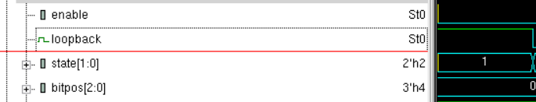

STATE_START: begin

if (clken) begin

tx <= 1'b0;

state <= STATE_DATA;

end

end

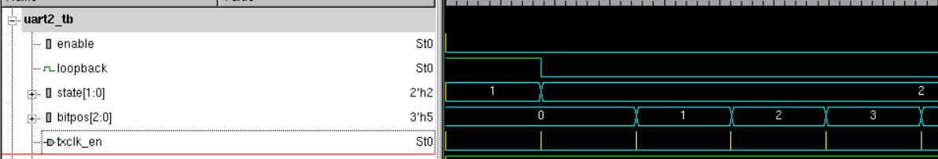

Receiver:

if (clken) begin

case (state)

RX_STATE_START: begin

if (!rx || sample != 0)

sample <= sample + 4'b1;

if (sample == 15) begin

state <= RX_STATE_DATA;

bitpos <= 0;

sample <= 0;

scratch <= 0;

end

end

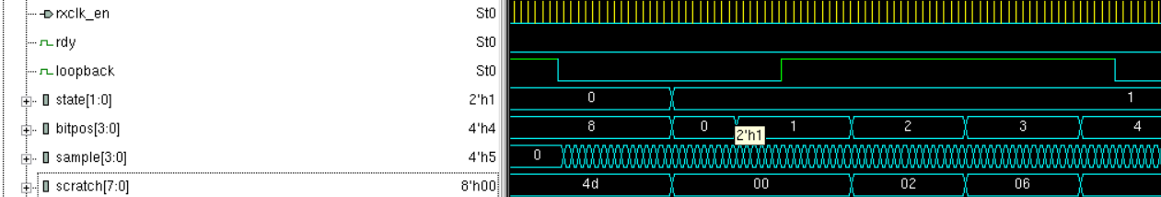

Transmitter:

STATE_DATA: begin

if (clken) begin

if (bitpos == 3'h7)

state <= STATE_STOP;

else

bitpos <= bitpos + 3'h1;

tx <= data[bitpos];

end

end



Receiver:

RX_STATE_DATA: begin

sample <= sample + 4'b1;

if (sample == 4'h8) begin

scratch[bitpos[2:0]] <= rx;

bitpos <= bitpos + 4'b1;

end

if (bitpos == 8 && sample == 15)

state <= RX_STATE_STOP;

end

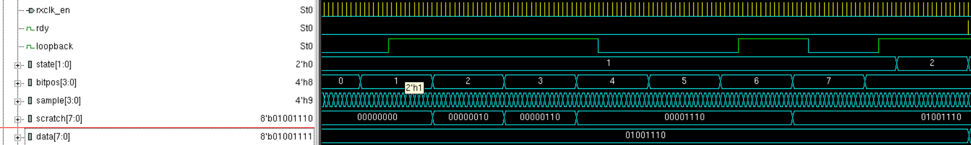

Transmitter:

STATE_STOP: begin

if (clken) begin

tx <= 1'b1;

state <= STATE_IDLE;

end

end

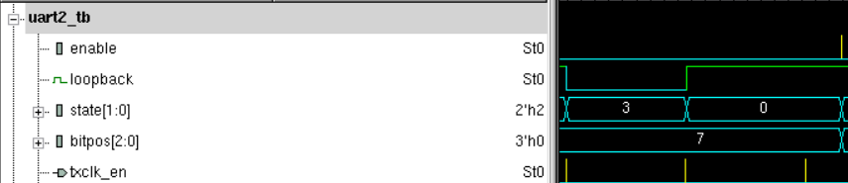

Receiver:

RX_STATE_STOP: begin

if (sample == 15 || (sample >= 8 && !rx)) begin

state <= RX_STATE_START;

data <= scratch;

rdy <= 1'b1;

sample <= 0;

end else begin

sample <= sample + 4'b1;

end

end

